JAK HLUBOKO MUSÍ JOSIE QUINNOVÁ KOPAT,
ABY NAŠLA PRAVDU?
Nový mrazivý případ Josie Quinnové Pohřbené kosti
od bestsellerové autorky Lisy Reganové

4. října 2022, Praha
Autorka Lisa Reganová si celosvětovou pozornost získala prvním dílem ze série s vyšetřovatelkou Josie Quinnovou s názvem Mizející dívky, v němž se Josie musela vypořádat se sériovým vrahem a únoscem, který v okolí řádil celá léta. Na jeho úspěch navázala dalšími díly Dívka beze jména, Matčin hrob a Nečekané přiznání. Pátý díl ze série s názvem Pohřbené kosti opět vrací do středu dění Josii Quinnovou a jejího přítele, klidného, hodného a loajálního kolegu Noaha Fraleyho. Případ, který stojí před nimi, otřese nejen celým městem Denton a jeho okolím, ale i jejich vztahem. První oběť, která rozpoutá doslova vražedné šílenství po celém okrese, je totiž Colette Fraleyová – Noahova maminka. Její tělo navíc najdou právě Josie a Noah, když se ke Colette vypraví na domluvenou večeři.
Podobně jako u obou předchozích dílů nepřijdou zkrátka ani posluchači audioknih. V podání oblíbené herečky a dabérky Jitky Ježkové si budou moci poslechnout i případ Pohřbené kosti. Tištěnou knihu,
e-knihu i audioknihu Pohřbené kosti vydává nakladatelství Cosmopolis, součást Nakladatelského domu GRADA.
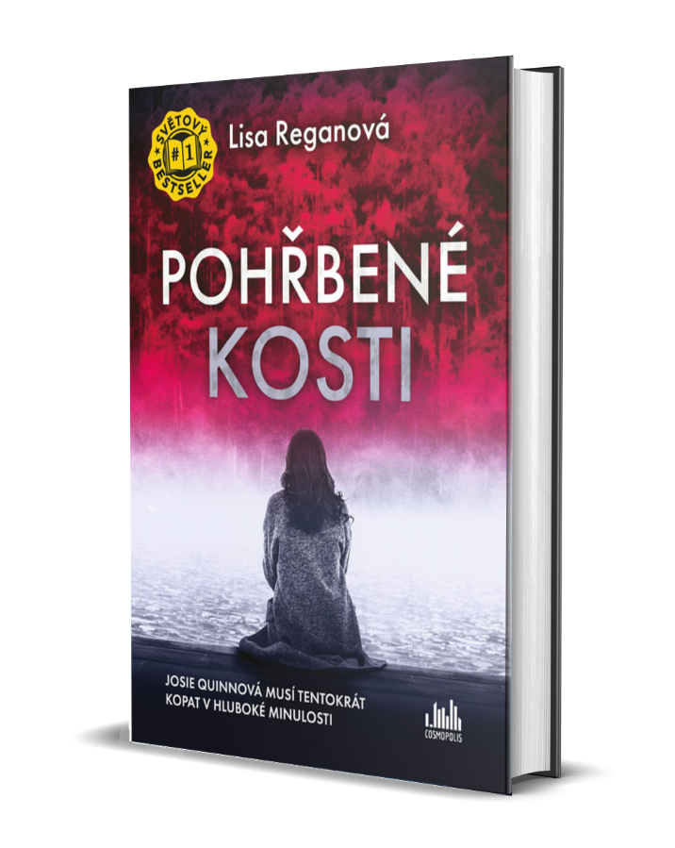
Případy detektiva Josie Quinnové nenechají vydechnout miliony čtenářů po celém světě. Přidejte se k nim i vy!
Detektiv Josie Quinnová se těší na poklidnou večeři se svým přítelem Noahem u jeho matky. Když k ní však přijedou, najdou ji za domem na zahradě. Bez známek života a s ústy plnými hlíny.
Během vyšetřování se objevuje spousta záhadných fragmentů a stop, se kterými si Josiin tým neumí poradit, ať už jde o růženec zahrabaný v hlíně poblíž těla Colette Fraleyové nebo o flash disk se jménem Drew Pratt, nejslavnější pohřešované osoby v Dentonu.
Jakmile se Josie ponoří hlouběji do Prattova případu, rychle zjistí, že měl bratra. I ten byl pohřešován do té doby, než jeho tělo vyplavila řeka. Postupně se vynořuje víc a víc souvislostí a Josie začíná váhat. Je možné, že by se Noahova matka, laskavá a spořádaná Colette, zapletla do zločinu? A přežije její křehký vztah s Noahem takové obvinění?
Josie a její tým postupuje v pátrání pomalu vpřed, ale vrah je tentokrát o krok před nimi a obětí stále přibývá. Je zřejmé, že se pachatel nezastaví, dokud nebude jeho a Colettino tajemství navždy pohřbeno. Jak hluboko je Josie připravena kopat, aby našla pravdu?
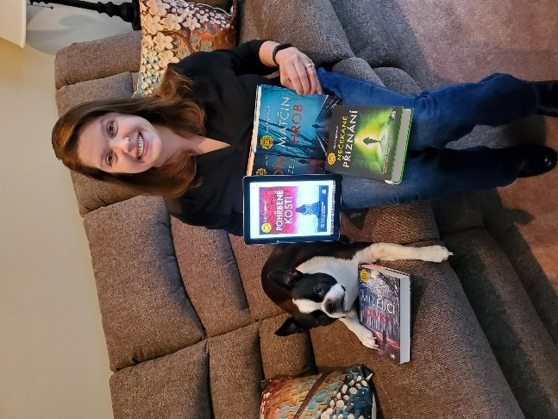
LISA REGANOVÁ
Lisa Reganová je kromě bestsellerové série s detektivem Josie Quinnovou autorkou i dalších krimi thrillerů. Je členkou spisovatelských skupin Sisters in Crime, International Thriller Writers a Mystery Writers of America.

Žije ve Philadelphii se svým manželem, dcerou a bostonským teriérem, který se jmenuje Mr. Phillip.

Celosvětovou pozornost si získala právě prvním dílem ze série s vyšetřovatelkou Josie Quinnovou s názvem Mizející dívky. V angličtině již vyšlo patnáct případů a další ještě Lisa Reganová chystá, v češtině vyjde šestý případ na jaře 2023.

OHLASY:

„Moje oblíbená vyšetřovatelka Josie Quinnová má před sebou další případ, který je nejen plný odboček a nečekaných nástrah, ale i osobních ztrát a bolesti. Josie se musí ponořit do minulosti Noahovy matky, aby – obrazně i doslova – vykopala Pohřbené kosti.“
Adriana, novinářka a publicistka

„Každý, kdo mě zná, dobře ví, že se mi opravdu líbí silná ženská hlavní postava, která se nebojí jít proti proudu. Přesně to jsem dostala v Josii Quinnové. Netrpělivě čekám na další porci!“
Angela Marsonsová

K dispozici na vyžádání:
- předchozí knihy série
- kniha / e-book / audiokniha k recenzi
- kniha do soutěže
- ukázka z knihy
- hi-res obálka
- rozhovor s autorkou

Kontaktní údaje:
Tereza Charvátová, PR a propagace
Nakladatelský dům GRADA
U Průhonu 22, 170 00 Praha 7
t.charvatova@grada.cz, +420 703 143 154
www.grada.cz

O společnosti GRADA Publishing:
Nakladatelský dům GRADA Publishing, a.s. si od roku 1991 drží pozici největšího tuzemského nakladatele odborné literatury. Ročně vydává téměř 400 novinek ve 150 edicích z více než 40 oborů. Od roku 2015 nakladatelský dům rychle expanduje i mimo oblast kvalitní odborné literatury. Tradiční značka GRADA zůstává vyhrazena odborným knihám ze všech odvětví a oblastí lidské činnosti. A ani pět novějších značek nakladatelství na knižním trhu jistě nepřehlédnete. První, u čtenářů úspěšnou značkou je COSMOPOLIS, přinášející zahraniční i českou beletrii všech žánrů. Další již zavedenou značkou je BAMBOOK, značka dětské literatury předkládající malým čtenářům díla českých i zahraničních autorů a ilustrátorů. Značkou věnující se poznání, tématům z oblasti zdravého životního stylu, body-mind, spiritualitě či ekologii, je ALFERIA. Akvizicí získaná značka METAFORA rozšiřuje nabídku nakladatelského domu o další kvalitní beletrii i zájmovou a populárně naučnou literaturu. Prozatím poslední, rychle rostoucí značkou Nakladatelského domu GRADA je BOOKPORT, unikátní projekt online knihovny, který již dnes disponuje třetinou všech e-knih v ČR.

